Пластиковая посуда не представляет опасности для человека, если ее правильно использовать. Некоторые вещества из пластика действительно могут проникать в еду, но их количество слишком мало, чтобы хоть как-то повлиять на здоровье. Однако неправильная эксплуатация может увеличить концентрацию вредных веществ в еде, которая хранилась в такой посуде.

Но нужно помнить, что полипропиленовая посуда не предназначена для хранения спиртосодержащих продуктов и напитков, так как вступает в реакцию с ними. По возможности стоит как можно реже пользоваться одноразовой посудой. Если возникла ситуативная необходимость, то используйте бумажную посуду, а на постоянной основе лучше отдать предпочтение посуде из стекла и нержавеющей стали.  
      Применение пластиковых стаканов, тарелок, контейнеров и др. может быть одноразовым и многоразовым. После использования одноразовой посуды тонкий защитный слой на пластике разрушается, и повторно её использовать нельзя.

       Обращайте внимание на указания о предназначении посуды: для холодного, для горячего, для холодных напитков и т.п. Если в стаканчик, предназначенный для холодного, налить горячий напиток, пластик начинает выделять токсические вещества.

**Как правильно выбрать пластиковую посуду? Должны ли там быть особые маркировки?**

На посуде для пищевой продукции обязательно должен быть знак – бокал и вилка.  
При использовании пластиковой посуды необходимо помнить следующее:

* При выборе пластиковой посуды необходимо отдавать предпочтение сертифицированной продукции известных производителей.
* Выбирайте изделия естественного цвета, так как содержащиеся в красителях вещества небезопасны для здоровья.
* Для безопасности нужно соблюдать условия и способы использования пластиковой посуды. Не храните еду в таре, не предназначенной для этого.
* Предпочтение отдавайте изделиям с маркировкой 5 РР.
* Не используйте одноразовую посуду несколько раз, не рискуйте своим здоровьем.
* Питьевую воду не храните в пластиковых бутылях.
* Не пользуйтесь многоразовой пластиковой посудой долго и меняйте ее по мере необходимости (появление дефектов, царапин), но не реже чем каждые полгода. Это связано с тем, что совершенно все типы пластмасс со временем стареют, выделяя при этом вредные соединения.
* Избегайте длительного хранения пищи в пластиковой посуде. Особенно это касается еды с высокой кислотностью и спиртосодержащей продукции.
* Не разогревайте еду в пластиковой посуде в микроволновой печи, особенно если изделие не предназначено для этого.

Каждое изделие из пластика должно иметь:  
Товарный знак предприятия-изготовителя или его наименование.

1. Обозначение или наименование полимерного материала, применяемого для получения изделия.
2. Описание возможности его вторичной переработки (круговые стрелки, замкнутые в треугольник). Для тех изделий, которые изготовлены на формах, выпущенных до 2002 года, допускается не применять такую маркировку.
3. Маркировку, указывающую применимо ли данное изделие пищевых продуктов и для каких видов они применяются (холодных, горячих, сыпучих или указывают конкретное назначение, например «для холодной питьевой воды»).
4. Для наборов изделий допускается данные маркировки указывать на ярлыке, вложенном в групповую тару.

Врач по общей гигиене филиала ФБУЗ «Центр гигиены и эпидемиологии в Чувашской Республике – Чувашии в г. Новочебоксарске»

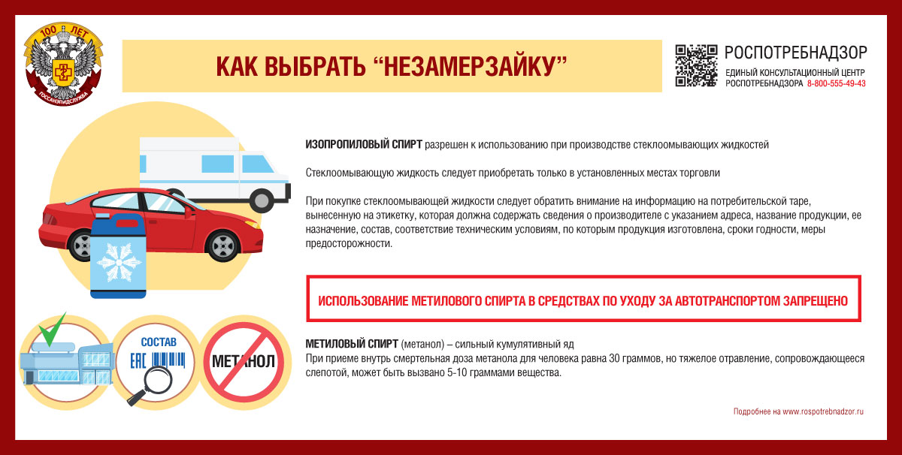

Карманова Елена Анатольевна

По вопросам получений консультаций в области защиты прав потребителей, помощи в составлении ПРЕТЕНЗИЙ и ИСКОВЫХ ЗАЯВЛЕНИЙ обращайтесь в КОНСУЛЬТАЦИОННЫЙ ПУНКТ ДЛЯ ПОТРЕБИТЕЛЕЙ

г. Новочебоксарск, ул. Строителей, д. 56А

тел.: 8 (8352) 78-23-44

эл.почта: urist.27@cge21.ru

Памятка потребителю

**Как правильно выбрать**

**пластиковую посуду**

